职业卫生技术报告网上公示单
用人单位 | 山东恒信新材料有限公司 |  |  | 联系人 | 范老师
项目名称 | 10万吨/年新型炭材料及高温煤焦油资源综合利用项目 |  |  | 建设地址 | 济宁市邹城市
类别 | 职业病危害预评价□ 职业病防护设施设计专篇□  职业病危害控制效果评价☑ 职业病危害现状评价□  检测评价□ 其它 □
项目简介 | 山东恒信新材料有限公司是由山东荣信集团有限公司投资建设，为山东荣信集团有限公司全资子公司。山东恒信新材料有限公司注册资本叁亿元整，公司类型为其他有限责任公司，成立日期为2019年10月08日，法定代表人为高芸，住所为山东省济宁市邹城市工业园区荣信路666号，经营范围：针状焦、碳纤维、高功率电极、负极材料、碳素制品等产品的制造、销售、研发及技术服务
报告编号 | JNHAKP2023-002 |  | 报告时间 |  | 2023.04
 | 类别 | 姓名 | 技术职务 |  | 资质证书号
项目组人员名单 | 编写人 | 王翠翠 | 工程师 |  | 鲁P20210467
项目组人员名单 | 编写人 | 赵青 | 工程师 |  | 鲁J20210222
项目组人员名单 | 编写人 | 孔庆南 | 工程师 |  | 鲁J20210228
项目组人员名单 | 编写人 | 梁长平 | - |  | 鲁P20210223
项目组人员名单 | 编写人 | 于宪成 | 助理工程师 |  | 鲁J20210231
项目组人员名单 | 审核人 | 刘庆和 | 工程师 |  | 鲁P20210218
项目组人员名单 | 签发人 | 孔庆虎 | 工程师 |  | 鲁P20210215
现场调查 | 调查人 | 于宪成 | 显著标志物前照片 | 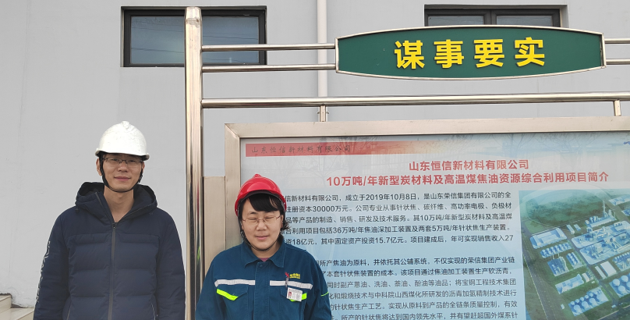
现场调查 | 调查人 | 王翠翠 | 显著标志物前照片
现场调查 | 调查人 | - | 显著标志物前照片
现场调查 | 用人单位陪同人 | 范老师 | 显著标志物前照片
现场调查 | 日期 | 2023.01.12 | 显著标志物前照片
现场检  测采样 | 检测采样人 | 于宪成 | 显著标志物前照片 | 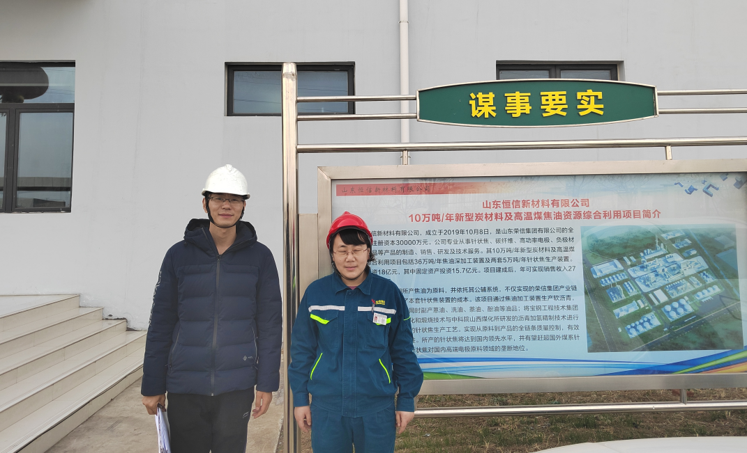 | 工作照片 | 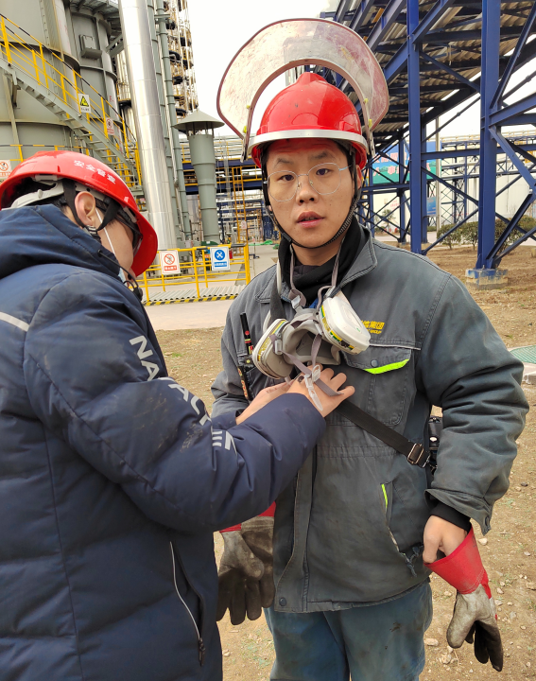
现场检  测采样 | 检测采样人 | 孔庆南
现场检  测采样 | 检测采样人 | -
现场检  测采样 | 用人单位陪同人  日期 | 范老师
现场检  测采样 | 用人单位陪同人  日期 | 2023.02.18-2023.02.20
现场检  测采样 | 用人单位陪同人  日期 | 2023.02.18-2023.02.20 |  | 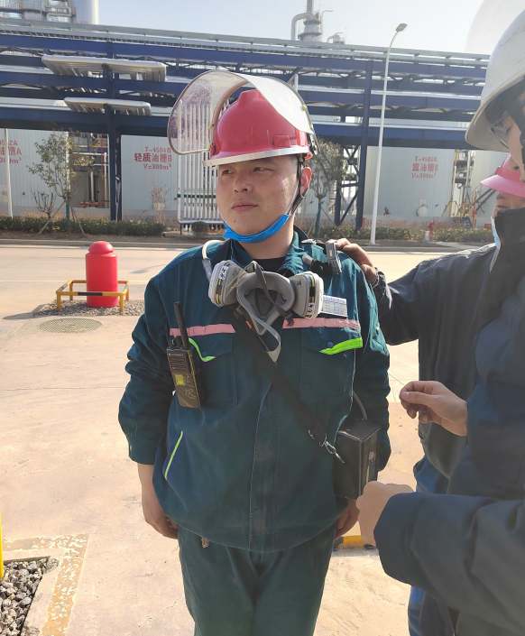 |  | 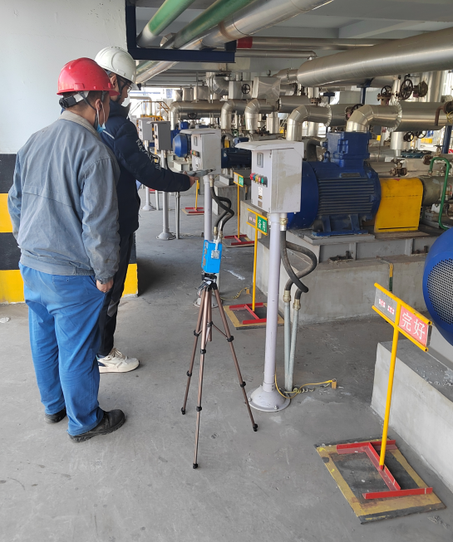
职业病危害因素及检测结果 | 用人单位生产过程中职业病危害因素 | （1）化学毒物：苯、甲苯、二甲苯、萘、酚、一氧化碳、甲酚、溶剂汽油、二氧化硫、氮氧化物、氨、氧化钙、氢氧化钠、盐酸、硫酸、锰及其化合物、臭氧、硫化氢等；  （2）粉尘：电焊烟尘、其他粉尘、石膏粉尘；  （3）物理因素：噪声、紫外辐射、高温、工频电场
职业病危害因素及检测结果 | 检测结果 | 检测结果未超过《工作场所有害因素职业接触限值第1部分：化学有害因素》（GBZ2.1-2019）和《工作场所有害因素职业接触限值第2部分：物理因素》（GBZ2.2-2007）规定的接触限值。
评价结论 | 职业病危害风险分类 | 属于“职业病危害严重”的用人单位
评价结论 | 综合结论 | 根据企业现有职业病危害因素存在情况和采取的职业病防护措施、职业卫生管理措施、应急救援措施等情况综合评估，用人单位在已采取的职业卫生防护措施的基础上，应根据本报告书提出的建议，对存在问题进行整改。用人单位的职业病防治基本符合国家职业病防治法等相关法律、法规要求。
技术审查专家组评审意见(需要评审的项目) |  | 略

